2024-2025 оқу жылына арналған Күнтізбелік жоспар

№ | Өтілетін тақырыптар | Сағат саны | Оның ішінде
№ | Өтілетін тақырыптар | Сағат саны | Теориялық білім беру | Тәжірибелік білім беру
1 | «Күз бояулары», «Айна студиясы»жиынтығы. | 2 | 1 | 1
2 | «Күзгі қиял» , «Ара» қабырға ойыны | 2 | 1 | 1
3 | «Денсаулық» жиынтығы | 2 | 1 | 1
4 | «Логикалық тапсырмалар», «Оптика» жиынтығы | 2 | 1 | 1
5 | «Егін»(Жемістер мен көкөністер) | 2 | 1 | 1
6 | «Күздік киім» «Отбасы» жиынтығы | 2 | 1 | 1
7 | «Біздің үйімізде» жиынтығы  Пазл «Әке мен Ана » | 2 | 1 | 1
8 | Жетілдірілген ғылыми жұмыс орны | 2 | 1 | 1
9 | «Үй шаруашылығы»жиынтығы | 2 | 1 | 1
10 | «Салмағы бар таразылар» жиынтығы | 2 | 1 | 1
11 | «Жыл мезгілдері,айлар» , «Нинджо» жиынтығы | 2 | 1 | 1
12 | «Адам денесі» жиынтығы | 2 | 1 | 1
13 | «Кім қысқа қалай дайындалады?» жиынтығы | 2 | 1 | 1
14 | «3Д конструктор» жиынтығы | 2 | 1 | 1
15 | «Заттардың қасиеттері» | 2 | 1 | 1
16 | «Механика» «Құс қора» жиынтығы | 2 | 1 | 1
17 | «Кеңістікті бағдарлау»жиынтығы | 2 | 1 | 1
18 | Өтілген материалдарды қайталау. Дид/ойын «Кім көп біледі» | 2 | 1 | 1
 | Барлығы: | 36 | 18 | 18

«Айна студиясы»жиынтығы.
Ойынның аты: «Айнастудиясы»жиынтығы.
Ойынның мақсаты:
Барлық балалар: Көлем түрлерін айта алады
Көпшілік балалар: Кеңістікті бағдарлай алады
Кейбір балалар: Айна студиясын педагогтің жетекшілігімен құрастыра алады
Ойынның түрі: жеке және топтық.
Ойынның заттары: Оған айналмалы бұрыштық айна студиясын орнату мүмкіндігі бар ағаш қораптар, 3 айналар (акрилден жасалған ағаш), 2 таблетка, әртүрлі ағаштан жасалған эксперименттік материалдар салынған 2 қап. Жиынтықта топта өзара таныстыру үшін және топта қарыз алу үшін оңтайлы кесте үшін және кескіннің оңтайлы бұрыштары үшін айналмалы үстел бар. Айнасы бар едендер мен қалқымалы ойыншықтары бар бөлме. Үздіксіз айнасы бар айна туннелі. Өз ою-өрнектеріңізбен ою-өрнек салуға арналған ақысыз дизайнға арналған сурет тақтасы. Айна бұрыштары 60 және 90 градус магниттер арқылы оңай пайда болады. Жиынтық 42,2 * 29,5 * 8,4 см өлшемді ағаш қорапта сақталады.

Ойынның мақсаты: кеңістіктік ойлауды дамыту, көлемді қабылдау туралы білімдерін кеңейту, рефлексия және семметрия құбылыстарын түсіндіреді.
Ойынды ұйымдастыру тәртібі
Шаттық шеңбер
Сиқырлыайнадан
Өзімдікөрермін.
Бақыттанжайнаған.
Көзімдікөремін.
Сұрақ –жауапәдісі
-Бұл не?
-Айнағақарап, артыңызда не бар ? -Солжақта?
-Оңжақта? -Ендібұлзаттарғаайнасызқарап, оларайнадакөргендерденөзгешеме? (Жоқ, оларбірдей.) -Айнадағыкескіншағылысудепаталады. Айназаттышынмәніндекөрсетеді. Айнаныңтүсі, пішініқандай?
Мұғалімніңміндеттері: - балалардыкеңістіктікойлауды, үшөлшемдіқиялдыдамытуүшінайнастудиясынқұруғажәнепайдалануғаүйрету. - айнадайэффектілерөмірдеқалайқолданылатынынтүсіндіру.
- балаларға ойын нысандарымен тәжірибе жасауға және себеп-салдарлық қатынастарды орнатуға көмектесу.
Балалардың іс-әрекеті: ойын объектілерінен айна студиясын құру. Олар эксперименттік материалдарды қолдана отырып, айна студиясында дизайн жасайды және дизайнның шағылуын бақылайды, үш өлшемді кескінде болашақ рефлексиясын ұсына отырып, күрделі дизайн жасауға үйренеді.

Жасы: 3-6 жас

Қолдану: ойын «Таным», «Әлеумет», «Қатынас», «Шығармашылық» білім беру бағыттарын біріктіру мақсатында оқу процесінде ұйымдастырылады.

Күтілетін нәтиже:
Білу керек: Көлем және кеңістік туралы;
Игеру керек:Дизайннтің бастапқы түсініктері туралы;
Меңгеру керек:Ұжымжық жұмыс жасаудың маңыздылығы туралы;
«Ара» қабырға жиынтығы

Ойынның аты: «Ара» қабырға жиынтығы
Ойынның мақсаты:
Барлық балалар: Түстерді тани алады
Көпшілік балалар: Сандарды танып,ажырата алады
Кейбір балалар: Ара мен гүлдің өмірлік циклінің дамуы жайында айта алады
Ойынның түрі: жеке және топтық
Ойын заттары: 6 ағаш қабырға элементтері, олардың әрқайсысы өлшемі 57 * 50 см алтыбұрыш тәрізді, әр элементтің қабырғасында бекітуге арналған үш тесік пен үш шегісі бар. Әр элементтің әр түрлі функционалдығы мен элементтері бар: олардың логикалық тиістілігіне сәйкес элементтерді бір нүктеден екінші нүктеге ауыстыру, дискілерді айналдыру, элементтерді әр түрлі жылдамдықта қозғау, табиғаттағы қатынастарды тану және дәйектілікпен оқиға құру, түстер мен сандарды тану, қозғалыс механизмдерін бастау.

Ойынның мақсаты: моториканы, қиялды, шығармашылықты, қарым-қатынасты, хабардарлықты, дерексіз ойлау мен тактильді есте сақтауды дамыту.
Көз бен қолды үйлестіру, сандар мен түстерді тану, моториканы дамыту, шоғырлануды, ептілікті арттыру, қиялды дамыту, әртүрлі материалдар арасындағы айырмашылықты түсіну, ара мен гүлдің өмірлік циклінің дамуы туралы түсінік алу, ассоциативті қабілетті дамыту, білекпен жұмыс жасау - жазуға дайындық, қабылдау себеп пен салдар арасындағы түсіністік.
Ойынды ұйымдастыру тәртібі
Шаттық шеңбер
Күнім күліп арайлы,
Тереземнен қарайды.
Достарыммен шеңберге,
Тұрғанымды қалайды.
Сұрақ-жауап әдісі
- -Аралар нешеге бөлінеді?
- -Бал арасықайжерлердекездеседі?
- Араларқалайтіршілікетеді?
- Араныңтіршілігінеменбайланысты?
5. Аралардыңөсімдіккетигізетінпайдасықандай?
6. Ара бізге не береді?
Саусақ жаттығуы: «Күн мен гүл»
Көтерілсе күнім,
Ашылады гүлім.
Кешкісін күн батады.
Гүл ұйқыға жатады.
Мұғалімнің міндеттері:
- балалардың өзіндік іс-әрекетін ұйымдастыруға жағдай жасау;
- «Ара» қабырға жиынтығының әртүрлі айналмалы элементтерімен танысу мүмкіндігін қамтамасыз ету;
- балдың пайда болуын, гүл мен араның өмірлік циклын түсіндіру;
- әр түрлі түстермен таныстыру және 6-ға дейін санауды меңгеру;
- зейінін дамыту.

Балалардың іс-әрекеті: «Ара» қабырғасының айналмалы элементтерін әр түрлі бағытта бұру, қозғалатын элементтерді жылжыту, түстерді атау, әртүрлі элементтерді санау, логикалық байланыстарды тауып, дәйектіліктер құру, әңгімелер құрастыру.

Жасы: 3-6 жас

Қолдану: ойын «Таным», «Әлеумет», «Қатынас», «Шығармашылық» білім беру бағыттарын біріктіру мақсатында оқу процесінде ұйымдастырылады.

Күтілетін нәтиже:
Білу керек: Түстерді
Игеру керек:Санау және жазудың бастапқы дағдылары туралы
Меңгеру керек: Ара мен гүлдің өмірлік циклі туралы

«Оптика» жиынтығы
Ойынның аты: «Оптика» Ойынның түрі: Ойынды жеке және топпен ойнауға болады.
Құрал жабдықтары: жиынтыққа мыналар кіреді: эксперименттерге арналған 3 фонарь, 2 проекциялық панель, әр түрлі металл електер, акрилден жасалған оптикалық пирометрлер, түрлі түсті әйнектер, айналмалы табақ. Жинақты 53 * 27 * 12 см өлшемді ағаш қорапта ұстаймыз, жиынтық «Оптика» тақырыбы бойынша 23 тәжірибе жасауға мүмкіндік береді.
Ойын мақсаты: ойын оптикалық-физикалық құбылыстар туралы алғашқы түсінікті білдіреді, түрлі-түсті жарықты ойнақы әдіспен өңдейді, ашық түстерді бояулармен, батареямен жұмыс жасайтын шамдармен араластырады, контуры айқын сұлбалар жасайды. Топта қарауға арналған мөлдір проекциялық тақта, магниттермен оңай байланысатын ағаш бөлшектермен тәжірибелер жасауға ыңғайлы.
Педагогтын міндеттері : балаларды жарық, сәуле, көлеңке ұғымдарымен таныстыру. Балаларды әртүрлі табиғи және жасанды жарық көздерімен таныстыру . Балаларға жиынтық элементтерінің көмегімен жарық, көлеңке және жарық шағылыстыру, жарықтың сынуы мен оптикалық иллюзиялар, түстерді араластыру сияқты құбылыстар туралы түсіндіріп, анық көрсетеміз.
Балалардың іс-әрекеті: балалар оптикалық-физикалық құбылыстарды зерттейді, сонымен қатар бала бұл құбылыстарды өз өмірінде қалай қолдана алатынын түсінеді. Балалар жиын элементтерін әр түрлі тәсілдермен жинап, өз тәжірибелерін өткізіп, нәтижелері мен бақыланатын құбылыстарды түсіндіруге тырысады.
Қолдану: Ойын «Таным», «Әлеумет», «Қатынас», «Шығармашылық» білім беру бағыттарын біріктіру мақсатында оқу процесінде ұйымдастырылады.

«Механика» жиынтығы
Ойынның аты: «Механика» жиынтығы
Ойын түрі: жеке және топпен ойнауға болады.
Ойында қолданатын құралдар: жетекші белбеулер, эксперименттерге арналған әр түрлі материалдар салынған сөмке, әр түрлі айналмалы және айналмалы элементтер. Жиынтық 425 ° 295 ° 9.5 см ағаш қорапта сақталады. Жинақ «Механика» тақырыбы бойынша 22 тәжірибе жүргізуге мүмкіндік береді.Жинақтың ағаш қорабының қабырғаларында жинақ элементтерін орнатуға арналған арнайы саңылаулар бар, бұл эксперименттерді тікелей қораптың өзінде жүргізуге мүмкіндік береді.
Ойынның мақсаты: Мектепке дейінгі ұйымдарға арналған механикалық эксперименттік жиынтық және айналудың бастапқы бағыты, айналу қозғалысының үдеуі немесе қайта бағытталуы, қозғалысты визуалдаумен, акустикалық кері байланыспен тәжірибе жүргізумен энергия беру құбылыстарын делдалдайды.
Педагогтың ойын міндеттерін ұйымдастыру сияқты механиканың негізгі принциптерін түсіндіреді:. балаларға механика, механикалық қозғалыс дегеніміз не, кеңістіктегі денелердің бір-біріне қатысты орналасуының өзгеруі, балаларға механикалық энергия, айналдыруға арналған тұтқаны, үйкеліс, реакция, инерция, салмақ және т.б. сияқты құбылыстар туралы түсінік беру. тепе-теңдік, тұрақтылық, қолдау және басқа да көптеген құбылыстар . осы құбылыстардың табиғатта көрінуінің мысалдары және адамның өз өмірінде механикалық құбылыстарды қалай қолданатындығы туралы айтып береміз. Механиканың негізгі қағидалары бойынша тәуелсіз эксперименттер жүргізуге балаларды қызықтыру.
Балалардың іс-әрекеті: балалар жиынтықтың әртүрлі бөліктерін қорапқа орналастырады және механикалық құбылыстарға бағытталған құбылыстарды түсіндіруге тырысады.
3-6 жас балаларға арналған: Ойын «Таным», «Әлеумет», «Қатынас», Шығармашылық»бағыттарын интеграциялау мақсатында оқу процесінде органикалық түрде оқытылады.

«Жетілдірілген ғылыми жұмыс орны»
Ойын аты: Ойынның жетілдірілген ғылыми жұмыс орны.
Ойынның түрі: жеке және топпен жұмыс жасайды.
Ойында қолданатын заттар: жиынтық механика бойынша 15 тәжірибеге арналған. Жиынтықта түрлі-түсті ағаш және пластмасса бөлшектері, оның ішінде болттар, бұрандалар, бұрағыштар, кілттер, арқандар, фонарь, әртүрлі арматура, суреттер мен оларды тесуге арналған саңылаулары бар пластикалық карталар және тәжірибелер жасауға болады. Ағаштан жасалған екі деңгейлі дизайн үстелінде дизайн бөлшектерін орнатуға және бекітуге арналған 157 арнайы бөлшектер бар. Пакеттің өлшемі 74х22х38,5 см.
Ойынның мақсаты: шығармашылық дизайнның дамуына, инженерлік ой мен кеңістіктік ойлаудың дамуына ықпал ету.
Мақсат:
Барлық балалар:Механика ойынымен тәжірибе өткізуге болатынын түсіне алады.
Көпшілік балалар:педагогтың көмегімен механикалық құрылыстарды құрастыра алады.
Кейбір балалар:пайда болған механикалық құрылыспен педагог көмегімен эксперименттер көрсете алады.
Педагогтың ойын міндеттерін ұйымдастыруы:
Шаттық шеңбер:
Сиқырлы айнадан
Өзімді көрермін.
Бақыттан жайнаған.
Көзімді көремін.
Балаларға жұмыс станциясының мүмкіндіктерін көрсетіп, балаларды механикада өз тәжірибелерін жинауға және өткізуге шақырыңыз. Станция мысалын пайдаланып балаларға көрсетіңіз: көлбеу жазықтықтағы заттардың қозғалу принципін, басқа механизмдердің құрылымын, тепе-теңдікті, айналуды, механикалық энергияны, үйкелісті, инерцияны, салмақты, ауырлық орталығын, тұрақтылықты, тартылу күші мен тартылуын, сонымен қатар балалар өз эксперименттерін ойлап табады.
Балалардың іс-әрекеті: ғылыми станцияның көптеген қосалқы бөлшектері мен жұмыс құралдарының көмегімен механика мен физиканың заңдарымен танысады және зерттейді. Олар дербес әр түрлі эксперименттер жүргізеді және физика мен механика құбылыстарын немесе заңдылықтарын түсіндіруге тырысады.
Сергіту сәті:
Қолдарыңды көтеріңдер – бір дейік.
Көп отырып, қатты шаршап жүрмейік.
Қолды создық, басты бұрдық – екі деп,
Қозғалыспен әрбір адам жетіледі.
Алға, артқа қарадық та – үш дедік.
Тағы жаңа жаттығулар істедік.
Түсірейік қолды төрт пен бесті айтып,
Отырайық көңілді енді марқайтып.
/Б. Бөрiбаев/
4-6 жас аралығындағы балалаға арналған:
Ойын «Таным», «Әлеумет», «Қатынас», білім беру аймақтарын біріктіру мақсатында ұйымдастырылған.

«Кім заттарды көбірек жинайды?»
Мақсаты: ептілікке, дәлдікке, жылдамдыққа үйрету.
Шарты:Еденге немесе тегіс алаңға көлемі шағын заттарды шашып тастайды: бүршіктер, текшелер, кішкентай шарлар және басқалар. Ойнаушылардың ішінен екі-үш бала таңдап алынады оларға себетке немесе кішкене шелек беріледі. «Бір, екі, үш» деген белгі бойынша олар бүршіктерді (кішкентай шарларды, текшелерді) жинай бастайды. Мұнда қолдарына тек бір ғана заттан ғана алуға рұқсат етіледі. «Тоқта!» деген белгі бойынша заттарды жинау тоқтатылады да, кім көбірек жинағанын санайды. Содан соң қалған жұп балалар жарысады. Ойынға қатысқысы келгендердің саны қанша болса, сонша рет ойын қайталана беруіне болады.

«Салмағы бар таразылар»
Ойынның түрі: жеке және топтық
Ойында қолданатын заттар:Металл тостағандары бар ағаш таразылар, қызыл түсті және рет-ретімен орналастыруға арналған арнайы тұғыр.
Ойын мақсаты: балалардың танымдық зерттеу қабілеттерін ашу арқылы салмақты жиі теңестіруге үйрету әр түрлі салмақтағы gear көмегімен затты өлшем және масса ұғымымен таныстыру.
Мақсат:
Барлық балалар:кез-келген заттың салмағы ауыр немесе жеңіл болатынын біледі.
Көпшілік балалар:гир, өлшем, масса түсініктерін ажырата алады.
Кейбір балалар:педагогпен бірге гираны қолданып заттың массасын өлшейді.
Педагог міндеттері:
Шаттық шеңбер:
Көбелек болып жеңіл, әсем ұшайық,
Ауыр піл болып, топ-топ басайық.
Жақсы көрем сені, досым!
Бірге қуанып, шаттанайық!
- балаларды өз қызметін басқаруға үйрету
- балаларда салмағы бар функцияларды және оларды қолдану саласын түсіну
- дене салмағы ұғымын зерттеуге ықпал етеді ауыр жеңіл ұғым
салыстыру және салыстыру дағдыларын меңгерту.
- балаларды дербес зерттеу қызметіне ынталандыру.
Балалардың іс-әрекеті: заттың массасын өлшеуге арналған құрылғы ретінде таразымен танысыңыз заттарды өлшеу кезінде балалар ауыр жеңіл ұғымымен танысады үлкен кішкентай заттарды салыстыруды үйренеді .көлемі мен салмағы бойынша заттарды салыстыруды үйренеді, заттың салмағын анықтайды заттардың тепе-теңдігін сақтау үшін олар гирді рет-ретімен орналастыруды үйренеді.
Сергіту сәті:
1-2-3 бойға жинап күш!
Асымды жақсы ішемін,
Үлкен болып өсемін!
Ауыр-жеңілді көтеріп,
Мен саған көмектесемін!
3 жастан 6 жасқа дейін
Қолдану: ойын оқу-тәрбие үрдісінде ұйымдастырылады
білім беру саласын интеграциялау мақсатында «Таным», «Әлеумет», «Шығармашылық» білім беру аймақтарын біріктіру мақсатында ұйымдастырылған.

«Ғажайып қоржын»
Мақсаты: Балаларды заттарды тиісті қасиеттеріне( ауыр-жеңіл, тең массалы) қарай ажырата білуге үйрету.
Шарты: Қоржындағы затты сипап біліп атау. Бала затты дұрыс сипаттап бергеннен соң ғана зат қаптан алынып, балаларға көрсетіледі, ал дұрыс аталмаса қаптан алынбайды.

«Нинджо»
Ойынның түрі: жеке және топтық
Ойында қолданатын заттар:2 тесігі бар 9 деңгейлі ағаш мұнара. Әр деңгейде шарлар үшін 9 магнит шарлары және ағаш ұстағышы бар 2 ұстағыш. Металл магниттелген ұштарымен түсіру үшін.
Ойын мақсаты: шоғырлануды дамыту, қозғалысты үйлестіру, ұқыптылық.

Педагог міндеттері:

Шаттық шеңбер:
Біздің топта балалар
Тату-тәтті ойнайды.
Дос көңілі әрқашан

Тек жақсылық ойлайды
- балалардағы назардың шоғырлануын дамыту
- балалардың қимылын үйлестіру мен іс-әрекетінің дәлдігін дамыту
- назар аудару және қозғалыстарды үйлестіру еркіндігін дамыту
- зейінді бөлуге және ауыстыруға үйрету
- балаларда ептілікті қалыптастыру тапқырлық шыдамдылық пен ұстамдылық

Балалардың іс-әрекеті:балалар мұнараның екі жағында отырады

қолыңызға магниттелген 1 ағаш таяқшаны алып
оны ұстап магниттік таяқшалар доп жүргізеді, оны тар жолмен жоғары көтереді кедергіге тап болмай өйткені бұл магниттік шардың құлауына әкеледі ойын бәсекеге қабілетті шарамен жүреді Жоғарғы 1-ге жеткен бала ойынның жеңімпазы болады.
Сергітусәті:
«Сәбіз салаты»саусақтарғаарналғанжаттығу.
Сәбіздіалыптазалаймыз( оңқолдыжұдырыққатүйіп, солқолдыңалақанынаысқылайды)
Үккішпенүгіпмайдалаймыз( екіқолдыжұдырыққатүйіпкеудегеұстап, жоғары-төменқозғайды)
Қанттансеуіпдәмдейміз( саусақтардыңұшыменқантсебеді)
Мінедайыннәртағам( екіқолыналдынажайыпкөрсетеді).
Дәруменгебайыған( алақаныменіштерінсипалап, тойғандықтарынкөрсетеді).

3 жастан 6 жасқа дейін
Қолдану: ойын оқу-тәрбие үрдісінде ұйымдастырылады. Білім беру саласын интеграциялау мақсатында «Таным», «Әлеумет», «Денсаулық» білім беру аймақтарын біріктіру мақсатында ұйымдастырылған.
Ойын: «Мен айтамын, досым жасайды»
Мақсаты:балаларды бір біріне деген сыйластықтарын, ұйымшылдықтарын артыру.
Шарты: балалар шеңбер жасап тұрады, бастаушы бір бала ортаға шығып жануардың қимылын жасайды, оны басқалары қайталайды
«Адам денесі»

Ойынның түрі:Жеке және топтықМақсаты: Барлық балалар:Барлық балалар адамның дене мүшелерін біледі. Көпшілік балалар:Адам денесінің оң жақ,сол жақ мүшелерін біледі. Кейбір балалар:Адам денесіндегі мүшелері қандай жұмыс атқаратынын айтып бере алады.

Барысы:1.

Шаттық шеңбері
Ойынның түрі: жеке және топтық

Ойында қолданатын заттар:24 пластикалық карталароның ішінде нұсқаулықтары бар 20 карточка(күрделіліктің өсуі бойынша) 4 бос карталар 40 құрылыс блоктары1 пластикалық айна 1 Ағаш қорапкеңістіктік құрылымдарды жаңғырту
Ойын мақсаты: балаларда үш өлшемді кеңістіктік ойлауды дамыту2 д-дан 3 д-ға дейін жұмыс істеуді үйрену
Моториканың дағдылары: қолдар мен саусақтарды басқаруды үйрену

Педагог міндеттері:
- балаларға екі өлшемді және үш өлшемді кескіннің айырмашылығын түсіндіріңіз
- мұнаралар салынған мысалды көрсету және түсіндіру
- түсіндіру 2 айна үш өлшемді кескін жасайды
- баланың жасына байланысты Әртүрлі күрделіліктегі тапсырмалары бар карточкаларды балаларға тапсыру
- тапсырмамен картадан қажетті фигураны өз бетінше жинап, оның үш өлшемді бейнесін талдаңыз
- қажет болса, тапсырманы қиындатып, баладан Айнаға салынған фигураны жасауды сұраңыз
Қосымша тапсырма: картаның жоғарғы бұрышындағы таңба қиындық деңгейін көрсетеді

ойынды күрделі ету үшін қара нүктелері бар карталарды қолданыңыз
Балалардың іс-әрекеті: түрлі бөлшектерді түс көлеміне қарай топтастырады. Оларды алмастыра отырып, әртүрлі пәндердің жобаларын жинайды және олар туралы әңгіме құруды үйренеді.
4 жастан 6 жасқа дейін
Қолдану: ойын оқу-тәрбие үрдісінде ұйымдастырылады.
Білім беру саласын интеграциялау мақсатында «Таным», «Әлеумет», «Шығармашылық» білім беру аймақтарын біріктіру мақсатында ұйымдастырылған.
Рефлексия:Балалар адам ағзасының құрылымымен танысып,содан кейін бұлшықет пен терінің ішкі мүшелері сызбаларды тақтаға орналастыра, дененің құрылымы бойынша сызбаларды тақтаға орналастырады

«3Д конструктор»
Ойынның түрі:Жеке және топтық
Мақсаты: Барлық балалар:Балалар екі өлшемді және үш өлшемді кескіннің айырмашылығын біледі.
Көпшілік балалар:Мұнаралар салынған мысалды көрсетіп және түсіндіріп бере алады.
Кейбір балалар:Картадан қажетті фигураны өз бетінше жинап, оның үш өлшемді бейнесін талдап,айнаға салынған фигураны жасап бере алады.
Барысы:
Шаттық шеңбері

Ойында қолданатын заттар:24 пластикалық карталароның ішінде нұсқаулықтары бар 20 карточка(күрделіліктің өсуі бойынша) 4 бос карталар 40 құрылыс блоктары1 пластикалық айна 1 Ағаш қорапкеңістіктік құрылымдарды жаңғырту
Ойын мақсаты: балаларда үш өлшемді кеңістіктік ойлауды дамыту2 д-дан 3 д-ға дейін жұмыс істеуді үйрену
Моториканың дағдылары: қолдар мен саусақтарды басқаруды үйрену

Педагог міндеттері:
- балаларға екі өлшемді және үш өлшемді кескіннің айырмашылығын түсіндіріңіз
- мұнаралар салынған мысалды көрсету және түсіндіру
- түсіндіру 2 айна үш өлшемді кескін жасайды
- баланың жасына байланысты Әртүрлі күрделіліктегі тапсырмалары бар карточкаларды балаларға тапсыру
- тапсырмамен картадан қажетті фигураны өз бетінше жинап, оның үш өлшемді бейнесін талдаңыз
- қажет болса, тапсырманы қиындатып, баладан Айнаға салынған фигураны жасауды сұраңыз
Қосымша тапсырма: картаның жоғарғы бұрышындағы таңба қиындық деңгейін көрсетеді

ойынды күрделі ету үшін қара нүктелері бар карталарды қолданыңыз
Балалардың іс-әрекеті: түрлі бөлшектерді түс көлеміне қарай топтастырады. Оларды алмастыра отырып, әртүрлі пәндердің жобаларын жинайды және олар туралы әңгіме құруды үйренеді.
4 жастан 6 жасқа дейін
Қолдану: ойын оқу-тәрбие үрдісінде ұйымдастырылады.
Білім беру саласын интеграциялау мақсатында «Таным», «Әлеумет», «Шығармашылық» білім беру аймақтарын біріктіру мақсатында ұйымдастырылған.
Сергіту сәті.
Рефлексия:Түрлі бөлшектерді түс көлеміне қарай топтастырды.Оларды алмастыра отырып, әртүрлі пәндердің жобаларын жинады және олар туралы әңгіме құруды.
4 жастан 6 жасқа дейін

Пазл «Әке мен Ана »
Ойынның түрі: жеке және топтық
Мақсаты: Барлық балалар:Барлық балалар ұлмен қыздың айырмашылықтарын біледі.Көпшілік балалар:Балалар ерлер мен әйелдердің өмірі мен өсу кезеңдерін түсінеді,олар жайлы айтып бере алады. Кейбір балалар:Балалар әке мен ана жайлы жұмбақтарды дұрыс тыңдап,жауабын дұрыс таба алады.
Шатттық шеңбері
Ойында қолданатын заттар:2 кесілген секциялары бар ағаш тірек тақтасы. Пазлдың жылжымалы бөліктерінің 10 ағаш тақтасы ерлер мен әйелдердің өмір кезеңдерінің суреттерімен әр түрлі жыныстағы сәбилер ұл мен қыз, жігіт пен , еркек пен әйел, атасы мен әжесі.
Ойын мақсаты: ерлер мен әйелдердің өмір кезеңдерімен танысу және логикалық ойлауды дамыту.

Педагог міндеттері:
- балаларға ерлер мен әйелдердің өмірі мен өсу кезеңдерін түсіндіріңіз
- еркек пен әйелдің айырмашылығын түсіндіріңіз
- балаларға жұмбақтар таратып, оны дәйектілікпен дұрыс жинауға шақырыңыз

Балалардың іс-әрекеті: балалар жұмбақтарды келесі ретпен жинайды,ер мен әйелдің өсуі,ол еркек пен әйелдің айырмашылығы неде екенін айтады.
3 жастан 6 жасқа дейін
Қолдану: ойын оқу-тәрбие үрдісінде ұйымдастырылады.
Білім беру саласын интеграциялау мақсатында «Таным», «Әлеумет», «Денсаулық» білім беру аймақтарын біріктіру мақсатында ұйымдастырылған.

«Кеңістікті бағдарлау»
Мақсаты:Айналадағы заттардың орналасуын жоғары, төмен түсіндіру.Балалардың танымдық қабілеттерін арттыру,ойлау, есте сақтау қабілеттерін дамыту, кеңістікті қабылдауын дамыту, сөздік қорын дамыту.Ұқыптылыққа, мақсатқа жете білуге, өз ойларын жеткізе білуге машықтандыру.
Әдіс-тәсілдері: әңгімелесу, сұрақ-жауап,сергіту сәті.
Көрнекі-құралдар: үлестірмелі құралдар, суреттер, ойыншықтар, тақта, бор:
Барысы:
Психологиялық дайындық.
«Күлімде ,күн, күлімде!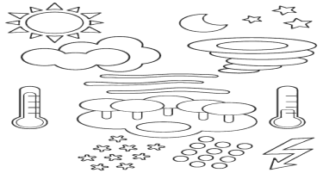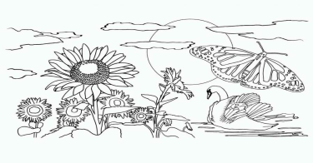
Күлсін барлық бала шат! Берекелі бүгіндей Бейбіт болсын болашақ!.
Кеңістікті бағдарлай алу туралы түсініктерін қалыптастыру. Заттардың кеңістікте үстінде және астында орналасу орнын анықтау, ажырата білуге үйрету. Суреттер көрсету. Суретке қарап заттардың орналасуын ( жоғарыда, төменде) көрсетіп айтып беру.
.
Сергіту сәті: Алға қарай бір адым,
Артқа қарай бір адым,
Бір орнымда қозғалып,
Кезек басып тұрамын,
Жоғары,төмен қарайық,
Орнымызды табайық.
Тапсырма: Геометриялық фигураларды орын орнына қойып, қалай орналасқанын көрсетіп, айтып беру. 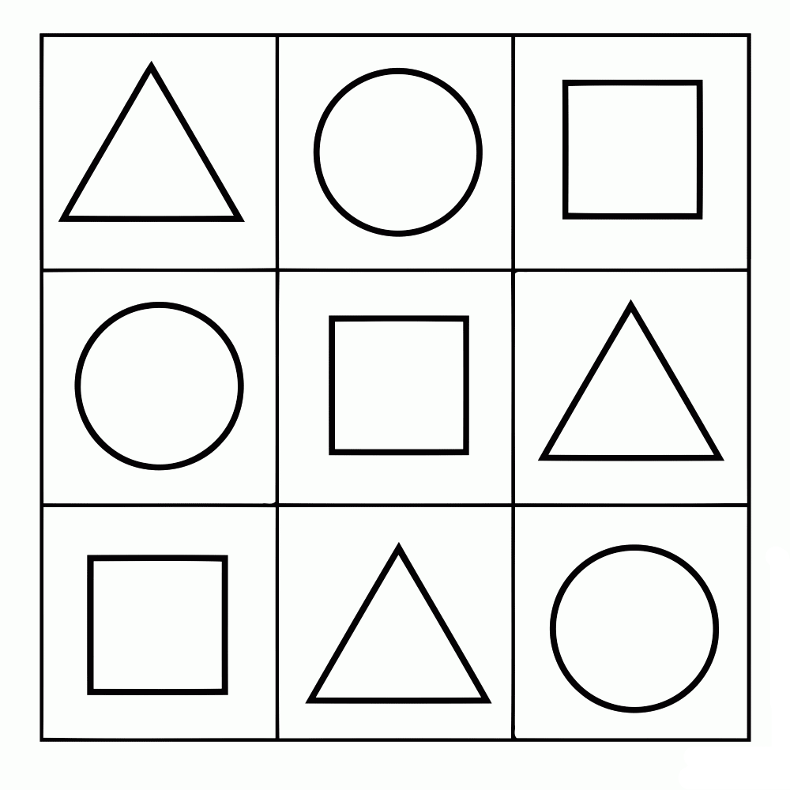
« Жоғарыда-төменде» жаттығуы. Керекті материалдар. Көгілдір аспан, жасыл алқап, өзен бейнеленген декоративтік таблица.
Таблицаның әр жеріне ілмек тігіледі. Беті жабық қорапта жұлдызшаның, самолеттің, құстың, инеліктің, балықтың, түрлі аңдардың картоннан немесе фанерадан ойылып алынған фигуралары қойылады.
Жаттығудың мазмұны.Бала қораптан қолын салып, фигураның біреуін алады. Алған фигурасын атайды да, оның орнын анықтап, декоративтік таблицаға бекітеді. Мысалы: бала ұшақты таблицаның жоғарғы жағына - аспанға, ал балықты - төменгі жағына судың ішіне іледі. Бұған қоса ол: ұшақ жоғарыда аспанда ұшады, балық төменде - су ішінде жүзеді" дейді.
Бұл жаттығу "жоғарыда - төменде", "биік - аласа" ұғымдарын пысықтауға жәрдемдеседі. Балалар нәрселерді олардың табиғи жағдайымен салыстыра білуді үйренеді. Сонымен қатар, жаттығу байқағыштықты, зейінді, қиялды дамытады.
Тапсырманы дәл әрі тез орындаған балалар жеңімпаздар атанады.
Альбоммен жұмыс: Суреттерді су бояумен , түрлі-түсті қарындаштармен бояу.
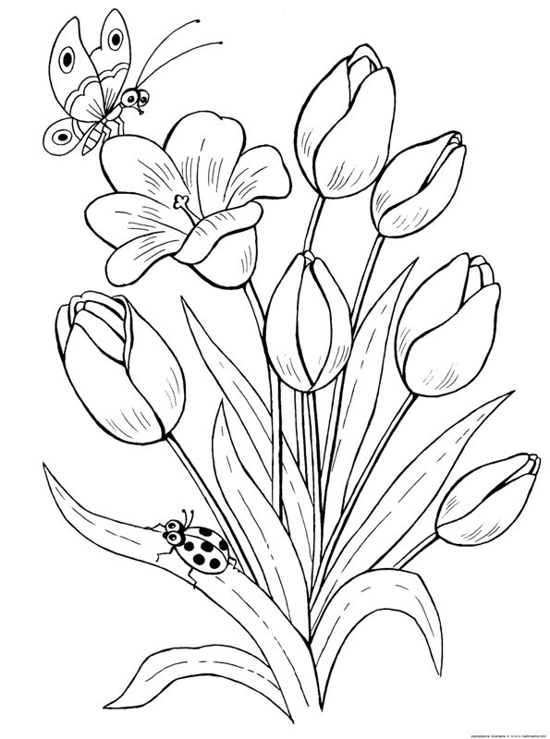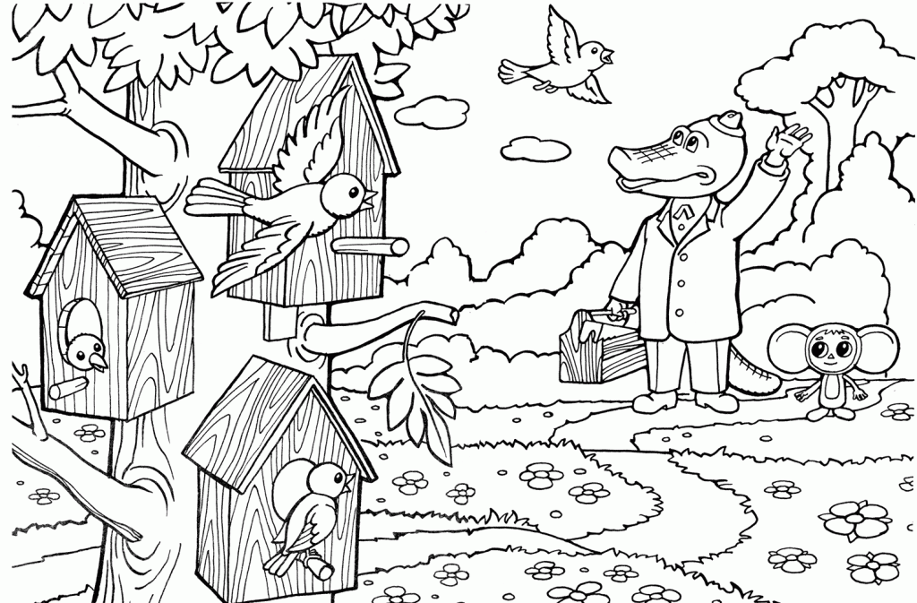
« Алыптар мен ергежейлілер»
Бұл орманда алыптар (балалар қолдарын жоғары көтеріп аяқтарының
ұшымен жүреді) мен ергежейлілер (балалар жүрелеп отырады) өмір сүріпті.
Содан соң қимылдарды тәрбиешінің айтуымен жылдам-жай жасайды.
Қорытынды.Жоғарыда, төменде деген ұғымдармен танысып, сурет бойынша суреттеп айтып, көрсетіп беруді үйрендік.

«Логикалық тапсырмалар»
Мақсаты: Балалардың ойлау қабілеті мен тілдерін дамыту
Бір бірінің жауаптарын тыңдауға, ұжымдық жасауға тәрбиелеу.
Оқыту: Балалардың білімдерін кеңейту мен бекіту, сұрақтарға дұрыс жауап беру.
Әдіс – тәсілдер: Сұрақ-жауап, дидактикалық ойын,
Көрнекіліктері: Карточкалар, суреттер
Мотивациялық қозғаушы:
Балаларбүгінсендерменбірге математика әлемінебарамыз.
Кәнеки айтыңдаршы математика сабағындабіз не істейміз? Нементанысамыз?
Санаймыз, есепшығарамыз.
Ендеше тура жәнекерісанапберейікші.
Балаларқалайойлайсыңдардүниедененісанауғаболмайды?
Жаңбыртамшысын, жауғанқарды, ағаш жапырақтарын, құм топырағын.
Ал жылмезгілдерініңайларынсанаймыз ба?
Ия санаймыз.
Ендешебіржылданеше ай бар?
Атапберіндерші.
Біржылда 12 ай бар.
Қаңтар, Ақпан, Наурыз, Сәуір, Мамыр, Маусым, Шілде, Тамыз, Қыркүйек, Қазан, Қараша, Желтоқсан.
Жақсы. Бізбілемізбіржылдатөртмезгіл бар екенің. Кәнетөртмезгілдіатапберіндерші?
Осы әрмезгілдеүшайдан бар солардыатапберіндерші?
Қысайлары: Желтоқсан, Қаңтар, Ақпан.
Көктемайлары:Наурыз, Сәуір, Мамыр.
Жазайлары:Маусым, Шілде, Тамыз.
Күзайлары: Қыркүйек, Қазан, Қараша.
Осы кездепочташы хат әкеледі. Хаттакөптегентапсырмаларболады. Оны көктемханшайымыжібергенекен.
1.Үйге кіргенде не ашылады...
2. Бәйшешекқаймезгілдегүлдейді...
3. Ұйықтағанкезде не көреміз...
4.Қандай ыдыстан ас ішугеболмайды...
5. Қандайтасөзендеболмайды...
6. Жабық көзбен не көругеболады.
Есік
Көктемде
Түс
Бос ыдыстан
Құрғақ
Ештене
2 тапсырма.Дидактикалықойын:
«Аптакүндеріната».
-Біраптаданешекүн бар?
-Атапберіндерші.
Балабақшағанешекүнбарамыз?
Нешекүндемаламыз?
Жақсы. Ал айтыңдаршы бүгін аптаның қай күні?
Ал кешеаптаныңқайкүніболды?
Ал ертеңаптаныңкайкүніболады?
Жарайсыңдар!
3 тапсырма.
«Ауызшаесеп».
Ендібалаларесепшығарайық.
1) Әсемде бар 5 кәмпит,
Әселде бар 2 кәмпит.
Қоссақ 5 пен 2-ні,
Қаншаболаршешімі?
2) Кеше көл жағасында
Жиналды 10 үйрек
3-і ұйықтап қалыпты
Ұшыпкеттінешеүйрек?
3) Алмаағашүстінде,
Он жағында 6 алма
Солжағасында 4 алма
Алмалардыбізқоссақ
Нешеуболарбарлығы?
4) 10-нан 5-ті алайық,
Қанша қалды санайық.
Қарайық та санайық,
Санайық та табайық.
4 тапсырма.
«Көршісін тап». 1,3,4,5,8,
Жарайсындарбалалар!
5 тапсырма. - Дүкенненанамтөртбұрышты 2 доптыалыпкелді, оныңбіреуінінімебердім. менденешедопқалды?
- Қоянданешеқұлақбар?(қоянныңсуретінкөрсету) Мынауненіңсуреті?
- Қолда қанша саусақ бар?
-Ағашта 5құс отыр, оның 2 - уіұшыпкетті, ағашта қанша құс қалды?
-Себетте 2 алма, табақта 3 алмақосқандабарлығыболадынешеалма
-4 жұмыртқа 4 минут піссе, біржұмыртқанеше минут піседі?
-2 кг мақтаауырма, 2кг темірауырма?
-Қапшықтағы 10 асықты 10 бала алды. Сонда дорбада 1 асыққалды. Олқалай?
Жарайсындарбалалар,бүгінгіоқуқызметіне барлығың жақсы қатыстыңдар?

«Заттардың қасиеттері»
Мақсаты: Балаларды 10 мөлшерінде тура және кері санауды қайталау, заттың қасиеттерін, геометрикалық фигуралар мен олардың белгілері туралы білімдерін қайталау, 10 көлеміндегі сандар құрамын бекіту, саусақ қимылын дамыту.
Әдіс - тәсілдер: түсіндіру, көрсету, есеп шығару, ойлау, ойын
Көрнекіліктер:Кеспе сандар, үйлер, қоян, аю, балықтар, сиқырлы қарындаш, «Монгол ойыны» тәттілер.
Барысы
1,2,3
Біз жинаймыз күш
Терезені ашамыз
Таза ауа жұтамыз
1,2,3
Отырамыз тып – тыныш.
«Өз орныңды тап» ойынын ойнаймыз. Сендерсандарды алып, ретімен қатарға тұруларын керек.
Балалар, бүгінгі іс - әрекетіміз сәл өзгешелеу болады. Өйткені біз сабағымызды саяхат түрінде өткіземіз.
Бірақ немен, қалай барамыз? Балалар, мен білдім. Маған кеше бір қайырымды адам қорап жіберіп еді, мен бірақ ашып көрген жоқпын. Мүмкін бізге көмектесетін зат болуы мүмкін. Бұл қорапты ашу үшін ең алдымен сұрақтарға жауап беруіміз керек.
Сұрақтар:
Суреттегі ойыншықтар нешеу?
Бірдей ойыншықтар бар ма?
Қуыршақ нешінші тұр?
Жарайсыңдар, балалар, жауабын дұрыс таптыңдар. Енді қораптың аузы ашылатын болды. Балалар қорапта бізді саяхатқа апаратын қарындаш бар екен. Бұл қарындаш жай қарындаш емес, «Сиқырлы қарындаш».
• Қане барлығымыз енді саяхатқа шығайық.
Барлығымыз көзімізді жұмайық. 1, 2, 3 сиқырлы қарындаш бізді қоянның үйіне апар.
Балалар міне қоянның үйіне келдік.
Қоян: Сәлеметсіңдер ме, балалар, келгендерің қандай жақсы болды. Мен қалашығымыздағы тапсырмаларды орындай алмай отырмын. Сендер маған көмектесіңдерші?
- Жарайды, ондай болса саған біздің балалар көмектеседі.
№1 тапсырма 1-ден 10-ға дейінгі
10 санының құрамына қатысты жаттығулар
10 10 10
1 9 2 8 3 7
Қоян: Рақмет, балалар!
• Ал, енді саяхатымызды әрі қарай жалғастырайық.
1, 2, 3 сиқырлы қарындаш бізді аюдың үйіне қонаққа апар.
Балалар, міне аюдың үйіне келдік.
Аю сәлеметсің бе!
Аю: Сәлеметсіңдер ме, балалар! Қандай жақсы болды сендердің келгендерің. Ал сендер менің тапсырмаларымды орындайсыңдар ма?
№2 тапсырма
Көлемі әртүрлі түрлі түсті шеңберлер қойылады. Бұл фигураларға не ортақ?(Пішіні,- бұл шеңберлер)
- барлығы неше шеңбер бар?
- Олардың ішінде нешеуі үлкен? Нешеу кіші?
- Нені өзгерту керек?
- Міне аю, біздің балалар сенің тапсырмаларыңды орындады. Балалар аю туралы біз тақпақ білеміз бе?
Ормандағы аюдың
Құлпынайы тәтті екен.
Теріп-теріп аламыз
Қалтамызға саламыз.
Аю: Рақмет, балалар, маған көмектескендерің үшін мен сендерге тәттілерді тастап кетемін.
Сау болыңдар!
Балалар алдағы өтетін сабаққа дайындық жасайды.

Сергіту сәті
«Күн мен түн».
Мақсаты: сөйлеу тілін дамыту, қажет ұғымды іздеуде зейінді ұмтылдыра білу.
Мазмұны: педагог сөз айтады, балалар оған мағынасы қарама-қармсы сөз айтады: «Күн-түн, тәтті – ащы,ақ-қара, ыстық-суық және т.б.».

• Саяхатымызды әрі қарай жалғастырайық. 1, 2, 3 сиқырлы қарындаш бізді көлге апаршы
Балалар, міне көлге келдік. Балалар қараңдаршы, көлде балықтар көп екен. Балық аулап біраз демалайықшы. Балық ұстаған бала балықтағы тапсырманы орындайды.
тапсырма: Геометрикалық фигураларды жіктеуге арналады. Суретте геометрикалық фигуралар мен түрлі түсті сандықшалар берілген. Балалар пішініне қарай оларды тиісті сандықшаларға орналастырады.
- Балалар, балық тапсырмаларын жақсы орындадыңдар, енді сергіту сәтін жасап алайық.
• Балалар демалып алдыңдар ма, енді саяхатымызды әрі қарай жалғастырамыз.
1, 2, 3 сиқырлы қарындаш бізді «Жеңімпаз фигураларға» апар. Міне «Жеңімпаз фигураларға» келдік. Балалар мұнда ешкім жоқ. Жеңімпаз фигуралар шашылып қалыпты, қане бөліктерін тауып құрастырайық.
• Сиқырлы қарындаштың көмегімен топқа қайтайық.
1, 2, 3 сиқырлы қарындаш бізді топқа апар. Міне, балалар топқа келдік
Біз саяхатқа қайда бардық?
Нелербізді қарсы алды?
- Жақсы, балалар дұрыс құрастырдыңдар.»Монгол ойыны»
- Өте жақсы, балалар, тапсырмаларды жақсы орындадыңдар. Енді саяхаттан қайтатын уақыт болды.
Жақсы. Ал, енді санамақ айтайық.
Кел санайық екеуіміз,
Бас бармағым - әкем,
Балан үйрек - анам,
Ортан терек - ағам,
Шылдыр шүмек - мен
Кішкене бөбек - сен
Бір үйде біз нешеуміз?
Бір үйде біз бесеуміз.
Тапсырмаларды әр бала өз алдына ерекше орындад

Өтілген материалдарды қайталау. Дид/ойын «Кім көп біледі»

Мақсаты: Балаларға өтілген материалдар бойынша тапсырмалар беріп, олардың ой-өрісін, қиялын дамыту.Сұрақ қою және оған жауап беру дағдыларын дамыту. Түрлі тапсырмалар орындату арқылы балалардың есептеу қабілеттерін дамыту
Әдіс-тәсілдері: көрнекілік, ойын.
Көрнекілігі: кеспе сандар, әртүрлі заттар, суреттер, әліппе-дәптер.

1) 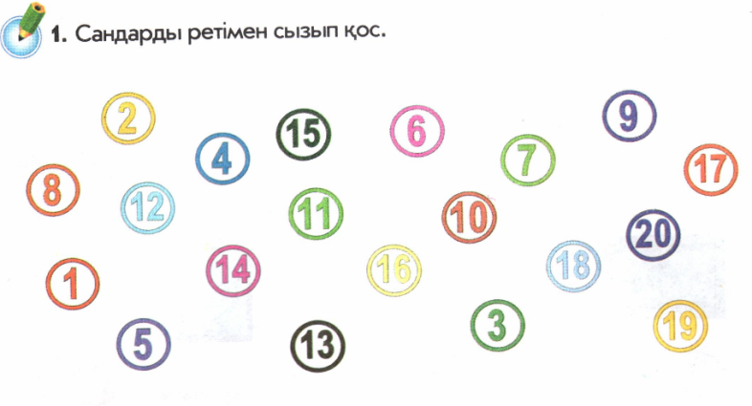

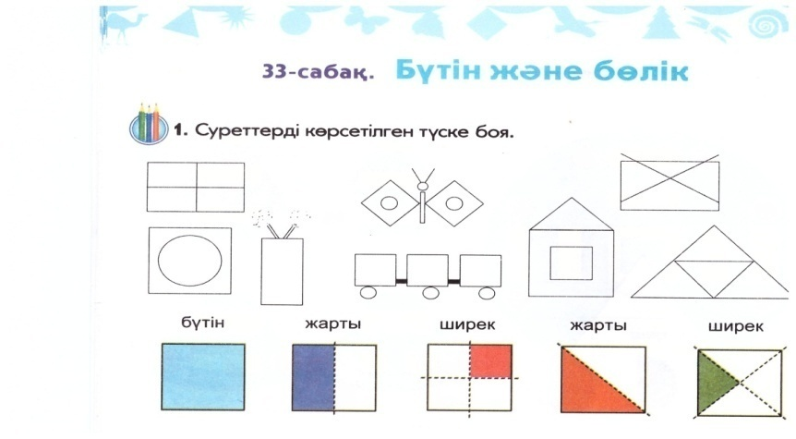

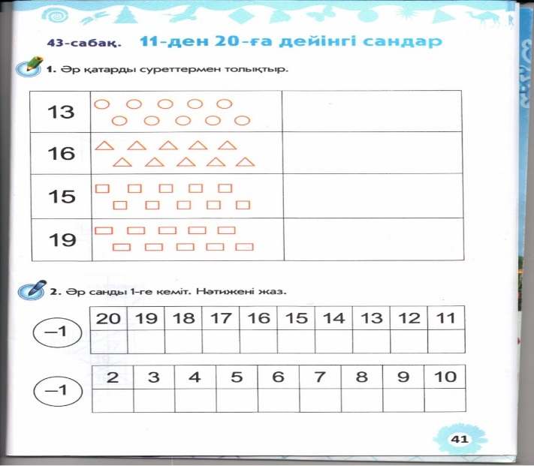

- тапсырма: Үйлердітолтыр.
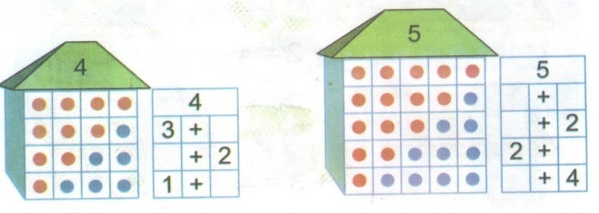

Балалармұқияттыңдайды. Сұрақтарғажауапбереді.

Берілгентапсырмалардыорындайды.

«Кім көп біледіі?» ойыны. Тақтаға ерікті түрде түрлі геометриялық фигуралар орналастырылады.
Фигуралардың көбірек есте сақтап, көбірек атаған бала жеңімпаз болып, ойынды жүргізеді

«Жыл мезгілдері,айлар»
Мақсаты:1. Балалардың жыл мезгілдері туралы білімдерін кеңейту,әр жыл мезгілі туралы ұғымдарын жетілдіру. Жылдың төрт мезгіліндегі құбылысты салыстыру және айыра білу Берілген сұрақтарға нақты,дұрыс жауап беруге дағдыландыру.
Табиғаттың әсем көрінісін қызықтай білуге,қоршаған ортаны сүюге,оны аялай білуге,өз денсаулығын шыңдауға пайдалана білуге тәрбиелеу.
Түрі:қайталау-қорытынды сабақ
Әдісі: Д/о: сұрақ-жауап, триз бойынша ой қозғау,диалог, кәртішкемен жұмыс,деңгейлік тапсырмалар,топпен жұмыс, сурет арқылы әңгімелеу.
Көрнекілігі: слайд, кәртішкелер, тірек-сызба,мнемотаблица

Барысы:
- бүгінгі ашық іс-әрекетіміздің шаттық шеңберін біз ойынмен бастайық .
Балалар сендердің ойын ойнағыларың келеме?
қазір біз «Ойлан тап»деген ойын ойнаймыз!
Қазір менің қолымда доп бар, мен бұл допты бір балаға лақтырамын сол бала менің қойған сұрақтарыма жауап беріп,кері лақтыру керек түсіндіңдер ме?
Балалар қазір жылдың қай мезгілі?
Бір жылда неше жыл мезгілі бар?
Қыс айларын атаңдар?
1.Қыс мезгілі:Желтоқсан,қаңтар,ақпан.
.Көктем мезгілі. Наурыз, сәуір, мамыр.
3.Жаз мезгілі:Маусым,шілде, тамыз.
4.Күз мезгілі: Қыркүйек, қазан, қараша .Жақсы орындарыңа отыра қойыңдар.

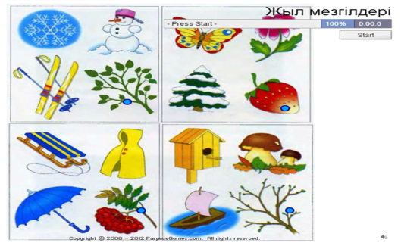
1. Тапсырма: Слайд көрсету.4 жыл мезгілдерінің суреттері. Әңгімелеу,суреттеу,салыстыру т.б.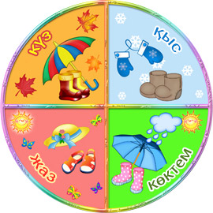

2.тапсырма: Ал балаларсендергеәржыл мезгілінің дайындаған «Бұлқайкездеболады?»өлеңжұмбағынтірексызбабойыншаайтамын,сендермазмұнынмұқияттыңдап,жауабыншешугетырысыңдар?!

1.«Аяз қысып,өрнексызып.Терезеніторлайды.Айтындаршыбалаларбұлқайкездеболады?». Қыста
Қармұзеріп,сукөбейіп. Бүршікатып,ЖапырақашыпБәйшешектершығады..Айтыңдаршы,балаларБұлқайкездеболады. Көктемде

Мөлдір-жазмезгіліболыпкиінеді

3.Күннің көзішуақты, Балаларжүршомылып. Көбелекқуыпойнайтын.Қаймезгілдепойлайсың. Жаз

Ақжол-күзмезгіліболыпкиінеді

4.Жапырақ сарғаяды, Күн бұлттанады. ЖаңбыржиіжауадыҚұстаржылыжаққаұшадыАйтыңдаршыбалалар! Бұлқайкездеболады? Күзде

ТТШ/ ойыны « Нақты шешу»
Ойын шарты: Балалар сендер иә,болса қол шапалақтай сыңдар,ал жоқ болса аяқтарыңды тыпыр латасыңдар,кім қателессе орнына отырады.
Мысалы:Қыста ағашта жапырақ болама?жазда шыршада қар болама.....?
:Әрине балалар әр жыл мезгілінің өзінше
тамаша,ерекшеліктері болады. Балалар сендер жыл мезгілдеріне байланысты қандай тақпақ білесіңдер?

